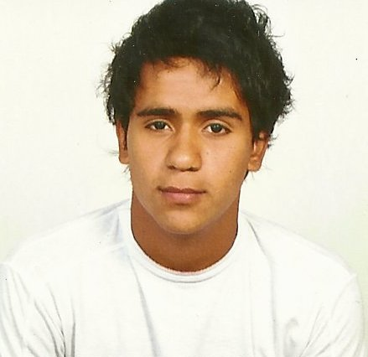 CURRICULUM VITAE

|  |
| --- |
| Información personal |

|  |  |  |
| --- | --- | --- |
| Nombre |  | Mauro Daniel Quilaleo |
| Dirección |  | La Prensa y Lavalle 118. Edif.9 Dpto.”c” |
| D.N.I |  | 37.665.631 |
| Estado Civil |  | Soltero |
| Grupo Familiar |  | Un hijo a cargo |
| Nacionalidad |  | Argentina |
| Edad |  | 21 años |
| Fecha de Nacimiento |  | 29/01/1994 |
| Lugar de Nacimiento |  | Comodoro Rivadavia – Chubut |
| Celular  **email** |  | (0297) 4714700  4485577  danielqmauro@hotmail.com |
| Disponibilidad horaria |  | Full time. |
| Educación y formación |

|  |  |  |
| --- | --- | --- |
| • Nombre y tipo de organización que ha impartido la educación o la formación |  | Colegio Provincial Nº 766 “Perito Moreno” Comodoro Rivadavia. |
| • Capacidades ocupacionales tratadas  •CARNET DE CONDUCIR.  •ISGH(Instituto superior en gastronomía y hotelería) |  | SECUNDARIO COMPLETO  Carrera terciaria: Relaciones Públicas. 1er año cursado.  CARNET DE CONDUCIR. CATEGORIA “B” |

Experiencia Laboral

*Lavadero de autos *Carga y descarga de mercaderías

*Atención al público (RRPP) Instituto.

“Creando Oficios” sobre soldadura- calidad- seguridad y medio ambiente- electricidad y alta tensión- electrónica e instrumentos. (incro/programa pymes PAE/ Patagonia resources)

*Vendedor de salón de tarjeta de crédito cencosud en jumbo/ easy por la consultora eayaconsulting.

|  |  |  |
| --- | --- | --- |
|  |  |  |
|  |  |  |
|  |  |  |